ПРОГРЕССИИ
Составила Лисейцева Ирина Михайловна

План урока дан для сильного, думающего, увлеченного математикой класса, обучающегося в обычной школе. Изучение арифметической и геометрической прогрессий проводится параллельно.
Эпиграф к уроку: "Сравнение есть основа всякого понимания и всякого мышления, чтобы какой-нибудь предмет был понят ясно, отличайте его от самых сходных с ним предметов и находите сходство с самыми отдельными от него предметами, тогда только вы выясните себе все существенные признаки, а это значит – понять предмет". (К.Д. Ушинский)
Сравнение – сопоставление объектов с целью выявления черт сходства и черт различия между ними. Суждения, выражающие результат сравнения, служат цели раскрытия содержания понятий сравниваемых объектов". (Философский словарь)
Цели урока:
1. Образовательные –продолжить работу над определениями арифметической, геометрической прогрессий; формулами n-го члена, суммы n первых членов, суммы бесконечной геометрической прогрессии при |q| < 1; характеристическими свойствами, которым обладают члены прогрессий; выработать общие рекомендации по выполнению заданий, содержащих данные прогрессии.
2. Развивающие – продолжить дальнейшую работу по выработке умения сравнивать математические понятия, находить сходства и различия, умения наблюдать, подмечать закономерности, проводить рассуждения по аналогии; сформировать умение строить и интерпретировать математическую модель некоторой реальной ситуации.
3. Воспитательные – содействовать воспитанию интереса к математике и ее приложениям, активности, умению общаться, аргументировано отстаивать свои взгляды.
Тип урока. Урок обобщения и систематизации знаний.
Форма проведения урока:
Индивидуальное выполнение учебных заданий; фронтальная проверка, коррекция и формулировка выводов, составляющих новый материал.

Структура урока:
- Подготовительный этап ( мотивация изучения нового, выявление целей урока и ориентация учащихся в учебной деятельности на уроке).
- Актуализация ЗУН
- Отработка ЗУН по теме
- Самостоятельная работа
- Сравнение и решение задач практического направления
- Применение свойств прогрессий к решению уравнений
- Подведение итогов урока и домашнее задание.

Ход урока
I Подготовительный этап
Тему сегодняшнего урока мы узнаем , отгадав кроссворд
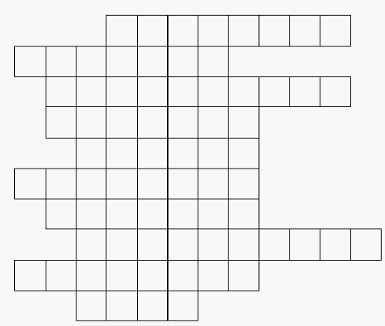
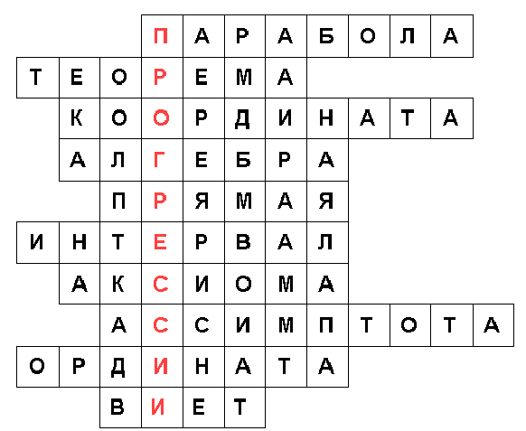

1. Как называется график квадратичной функции?
- Математическое предложение, справедливость которого доказывается.
- Упорядоченная пара чисел, задающая положение точки на плоскости.
- Наука, возникшая в глубокой древности в Вавилоне и Египте, а учащиеся России начинают её изучать с 7 класса.
- Линия на плоскости, задаваемая уравнением Y=кх+b
- Числовой промежуток
- Предложение, принимаемое без доказательства
- Прямая, к которой неограниченно приближаются точки кривой при удалении в бесконечность
- Название второй координаты на плоскости
- Французский математик 19 века, «отец» алгебры, юрист, разгадал шифр, применяемый испанцами в войне с французами, а нам помог в быстром решении квадратных уравнений.

Итак, тема урока «Прогрессии». «Прогрессия" – латинское слово, означающее "движение вперед", было введено римским автором Боэцием (VI век) и понималось в более широком смысле, как бесконечная числовая последовательность
А почему во множественном числе, какие знаете прогрессии, дать определение.
Сегодня на уроке мы подведем итог по теме «Прогрессии», решая задачи, определить к какому виду прогрессии она относится, и какие свойства надо применить.
II.Актуализация знаний
1)Но прежде проверим знания по теме. Заполнить таблицу (за отворотом доски, потом проверить)

 | Арифметическая  прогрессия ( ÷) | Геометрическая  Прогрессия ( )
Определение

Формула n-го члена

Характеристическое свойство
Формула суммы n членов

2) Остальные учащиеся устно выполняют задания:
Каждой из предложенных последовательностей дать характеристику (задание на узнавание последовательности)
(a_{n}): a_{n}=5n арифмет.прогрессия.
(b_{n}): b_{n}=1; b_{n+1}=5b_{n} геометр.прогрессия.
(с_{n}): с₁=1; c_{n+1}=c_{n} -5 арифмет.прогрессия
(d_{n}): 1;2;4;8;… геометр.прогрессия.
(x_{n}): 1;4;9;16;… числовая последовательность
(y_{n}): 1;-2;4;-8;… геометр.прогрессия.
(z_{n}): z_{n}=10•3^{n-1} геометрич.прогрессия

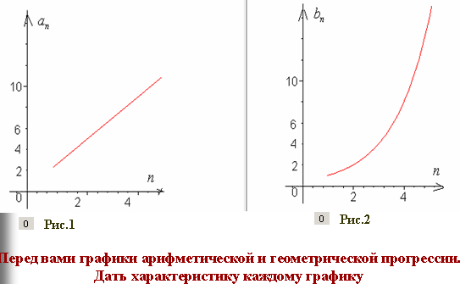
3)
Это ошибочное мнение. График прогрессии это множество точек плоскости на множестве натуральных чисел

Появление верных графиков.

4) 1.Дана геометрическая прогрессия (b_{n}): b₁ = 25, q = $\frac{1}{5}$.Не решая задачи, выяснить:
Может ли среди членов этой прогрессии находиться число 50?
2.Дана арифметическая прогрессия: 1, 4, 7, 10, 13, ... .Не решая задачи, выяснить:
Может ли на сотом месте стоять число 297. Сделайте вывод.

5) Проверить таблицу.

III. Отработка ЗУН
1)Петя довольный пришел из школы и предложил папе
заключить сделку: в учебном году 34 недели; за 1 неделю Петя получит
1 копейку, за вторую - 2 копейки, за третью - 4 копейки и т.д.
Как вы думаете, в каком классе
учится Петя, и что нового он узнал
в школе
Петя в 9 классе, на уроке алгебры была тема «Сумма членов геометрической прогрессии»и на уроке рассматривалась задача :
Индийский царь Шерам призвал к себе изобретателя шахмат, ученого Сету, и предложил, чтобы он сам выбрал себе награду за создание интересной и мудрой игры. Царя изумила скромность просьбы, услышанной им от изобретателя: тот попросил выдать ему за первую клетку шахматной доски одно пшеничное зерно, за вторую - два, за третью - еще в два раза больше и т.д. Сколько зерен должен получить изобретатель шахмат?"
2 ⁶⁴-1
18 446 744 073 709 551 615
Масса такого числа зерен больше триллиона тонн.
Это заведомо превосходит количество пшеницы, собранной человечеством до настоящего времени.

Петя должен получить 2³⁴-1 или 171798691,83руб

IV Самостоятельная работа
1в. 1 | 2в.1 | 1в.2 | 2в2
Выполнить задание, выбрать соответствующую букву и заполнить таблицу
Первый получает приз
I вариант 2 вариант.

1.Дано: (а_{n}) арифметическая прогрессия 1. Дано: (а_{n}) арифметическая прогрессия
а₁=20, d=4. а₁=1,7, d=-0,2.
Найти: а₅ (36) Найти: а₈ (0.3)

2. Дано: (b_{n}) геометрическая прогрессия 2. Дано: (b_{n}) геометрическая прогрессия
b₂= 8; b₃= -32 b₂= -8; b₃= 32
Найти: S₄ (102) Найти: S₄ (-102)

Выбрать буквы соответствующие ответу:
102 | 3.5 | 36 | 0,3 | 33 | -2.5 | -102 | 0.7
С | Г | Х | А | О | М | И | Ф
1в. 1 | 2в.1 | 1в.2 | 2в2
Х | А | С | И

В Японии палочки для еды называются хаси. Одной из традиций является вручение палочек детям на 100 с момента рождения день, т.к. считается, что использование их для еды детьми влияет на интеллектуальное развитие. Первым вручить приз – хаси
V. Сравнение и решение задач практического направления
3)Задачи 1 и 2 обсудить, выяснив алгоритм решения и свойства прогрессий, которые надо применить:
Задача 1.При хранении бревен строевого леса их укладывают так, как показано на рисунке. Сколько бревен находится в одной кладке, если в ее основании положено 12 бревен?

Задача2
Рабочий выложил плитку следующим образом: в первом ряду - 3 плитки, во втором - 5 плиток и т.д., увеличивая каждый ряд на 2 плитки. Сколько плиток понадобиться для 7 ряда
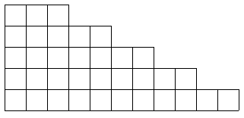

Решение у доски
Задача 3. Отдыхающий, следуя совету врача, загорал первый день 5 мин., а в каждый последующий день увеличивал время пребывания на солнце на 5 мин. В какой день недели время его пребывания на солнце будет равно 40 мин., если он начал загорать в среду.
Решение:
а₁=5, d=5, а_{n}=40 ⇒ n=8. Т.е. на восьмой день, т.е. опять в среду.

Задача 510. (Задачник по алгебре для 9 класса под редакцией А.Г. Мордковича) Клиент взял в банке кредит в размере 50 000 рублей на 5 лет под 20% годовых. Какую сумму клиент должен вернуть банку в конце срока?
Решение:

b₁=50000, q=1,2 Найти b₆ . b₆= b₁*q⁵ =124416 рублей.

Задача 472 (Задачник по алгебре для 9 класса под редакцией А.Г. Мордковича) За изготовление и установку самого нижнего железобетонного кольца колодца заплатили 26 у.е., а за каждое следующее кольцо платили на 2 у.е. меньше, чем за предыдущее. Кроме того в конце работы заплатили еще 40 у.е.. Сколько колец в колодце, если потом выяснили, что средняя стоимость одного кольца оказалась 22$\frac{4}{9}$ у.е?
Решение:
а₁=26 d= -2, а_{n}=28-2n, S_{n}=27n-n², $\frac{s_{n}+\text{40}}{n}=\text{22}\frac{4}{9}$, 9n²-41n-360=0, n=9 (n∈N)
Ответ: 9 колец
Задача 526. (Задачник по алгебре для 9 класса под редакцией А.Г. Мордковича)
Два приятеля положили в банк по 10 000 рублей каждый, причем первый положил деньги на вклад с ежеквартальным начислением 10%, а второй - с ежегодным начислением 45%. Через год приятели получили деньги вместе с причитающимися им процентами. Кто получил большую прибыль?
Решение: вклад изменяется в одно и тоже число т.е. геометрическая прогрессия
1 приятель 2 приятель
b₁=10 000 b₁=10 000
4 квартала, т.е. найти b₅ в конце года, т.е. найти b₂
q=1,1 q=1,45
b₅=14 641 рубль, b₂= 14 500

Ответ: первый больше.

VI. Применение свойств прогрессий к решению уравнений
Прочти задачу.
Вычислить: 2 + 4 + 8 + 16 + ... + 256 + 512.
Расставь этапы решения задачи в правильном порядке:

1. найти номер последнего члена прогрессии;
2. найти знаменатель или разность прогрессии;
3. вычислить искомую сумму;
4. определить вид прогрессии.
1. определить вид прогрессии.
2. найти знаменатель или разность прогрессии;
3. найти номер последнего члена прогрессии;
4. вычислить искомую сумму;
S₉=2*(2⁹ – 1)=2*511=1022

Решить уравнение
1) (x² + x + 1) + (x² + 2x + 3) + (x² + 3x + 5) + . . . + (x² + 20x + 39) = 4500
Каждое слагаемое отличается на (х+2), следовательно арифметическая прогрессия, где а₁= x² + x + 1
a_{n}= x² + 20x + 39 , a_{n=} а₁+(x+2)(n-1), n=20, $\frac{a1+\text{an}}{2}n=\text{4500}$
(x² + x + 1+ x² + 20x + 39)*20:2=4500

(2x² +21 x + 40)10=4500,
2x² +21 x + 40=450,
2x² +21 x – 410 =0,
Ответ: 10; - 20,5 x=10, x=-20,5

Решить уравнение
2) $\frac{1}{x}$ + x + x² + x³ + . . . = $\frac{7}{2}$, x < 1.
$\frac{1}{x}$ +1+ x + x² + x³ + . . . = 1+3,5 ,
Бесконечная убывающая прогрессия с q=x, q<1, тогда S=$\frac{b_{1}}{1−q}$, т.е. $\frac{\frac{1}{x}}{1−x}$=4,5 и т.д.
Ответ:$\frac{2}{3}$, $\frac{1}{3}$

VII. Подведение итогов и домашнее задание:

Решить уравнение

1). $\frac{x−1}{x}+\frac{x−2}{x}+\frac{x−3}{x}+\text{.}\text{.}\text{.}+\frac{1}{x}=3$ (обсудить характеристическое свойство ариф.прогрессии)
2). 2x + 1 + x² − x³ + x⁴ − x⁵ + . . . = $\frac{\text{13}}{6}$ , x < 1 (обсудить преобразование левой части и её вид)
3)№ 521, 522 (Задачник по алгебре для 9 класса под редакцией А.Г. Мордковича)

